TRƯỜNG ĐẠI HỌC KINH TẾ - ĐẠI HỌC ĐÀ NẴNG
KHOA THỐNG KÊ – TIN HỌC

Software Requirement Specification
Hệ thống quản lý kinh doanh COCO- Kho ký gửi Đà Nẵng

Class: 50K14.2
Group: 50K142.03.3007

Da Nang, 2026

MỤC LỤC
1 OVERVIEW 3
1.1 Purpose 3
1.2 Business objectives 3
1.3 Scope 4
1.4 User requirements 5
1.4.1 Business requirements 5
1.4.2 Stakeholder requirements 5
1.5 Business workflow 6
1.6 Use case diagram 9

OVERVIEW

Purpose
Tài liệu này mô tả các yêu cầu chức năng và phi chức năng của Hệ thống quản lý kinh doanh cửa hàng CoCo. Hệ thống được đề xuất nhằm hỗ trợ và tối ưu hóa các hoạt động thu mua sản phẩm, quản lý hàng hóa và tồn kho, bán hàng, quản lý khách hàng, quản lý tài khoản nhân viên và theo dõi hoạt động kinh doanh của cửa hàng.
Tài liệu này được biên soạn dành cho:
- Chủ cửa hàng: Xác nhận các yêu cầu nghiệp vụ và đảm bảo hệ thống đáp ứng đúng nhu cầu quản lý thực tế của cửa hàng.
- Nhân viên cửa hàng: Xác nhận các yêu cầu liên quan đến những nghiệp vụ trực tiếp thực hiện như thu mua, quản lý hàng hóa và bán hàng.
- Giảng viên: Sử dụng để theo dõi và đánh giá quá trình phân tích, thiết kế hệ thống của nhóm.

Business objectives
Cửa hàng CoCo hoạt động trong lĩnh vực kinh doanh các mặt hàng thời trang second- hand tại 129/9 Ngũ Hành Sơn, Đà Nẵng và đã hoạt động được gần 4 năm. Quy trình hoạt động của cửa hàng bao gồm thu mua sản phẩm từ khách hàng, xử lý và quản lý hàng hóa, bán hàng và theo dõi tình hình kinh doanh.
Hiện tại, một số hoạt động quản lý tại cửa hàng vẫn được thực hiện thủ công hoặc thông qua file Excel, dẫn đến một số hạn chế:
- Khó tra cứu và theo dõi lịch sử các giao dịch thu mua và bán hàng.
- Khó quản lý xuyên suốt trạng thái của từng sản phẩm từ lúc thu mua đến khi bán.
- Việc định giá thu mua phụ thuộc nhiều vào kinh nghiệm của nhân viên, có thể dẫn đến sự thiếu nhất quán.
- Khó theo dõi lịch sử giao dịch của khách hàng.
- Thông tin giao dịch chưa được tổ chức đầy đủ để hỗ trợ việc kiểm tra và đối soát khi cần.
- Việc tổng hợp doanh thu, chi phí thu mua, tồn kho và dòng tiền còn mất nhiều thời gian.
Từ nhu cầu đó, dự án được triển khai với các mục tiêu chính:
- Số hóa và hỗ trợ quản lý xuyên suốt quy trình thu mua, quản lý tồn kho và bán hàng.
- Hỗ trợ kiểm soát giá thu mua dựa trên khung giá của cửa hàng, hạn chế sự thiếu nhất quán trong quá trình định giá sản phẩm.
- Hỗ trợ Chủ cửa hàng kiểm soát các trường hợp giá thu mua vượt mức cho phép thông qua quy trình phê duyệt.
- Quản lý thông tin và trạng thái của sản phẩm từ thời điểm được thu mua đến khi được bán.
- Theo dõi thời gian tồn kho và tự động xử lý giá bán đối với hàng tồn lâu theo quy định của cửa hàng.
- Quản lý tập trung thông tin khách hàng, lịch sử mua hàng và lịch sử bán đồ cho cửa hàng.
- Hỗ trợ chương trình khách hàng thành viên và tích điểm nhằm phục vụ hoạt động chăm sóc khách hàng.
- Giảm sai sót trong quá trình bán hàng, thanh toán, lập hóa đơn và cập nhật tồn kho.
- Hỗ trợ Chủ cửa hàng theo dõi doanh thu, chi phí thu mua, tình trạng tồn kho, dòng tiền và hàng tồn lâu.
- Phân quyền rõ ràng giữa Chủ cửa hàng và Nhân viên.
- Tăng khả năng tra cứu, truy vết và đối soát các giao dịch quan trọng.

Scope
- Organization Scope: Giải pháp này áp dụng riêng cho cửa hàng Coco- Kho Ký gửi Đà Nẵng (Mô hình kinh doanh đơn lẻ).
- User Scope:
- Chủ cửa hàng: Quản lý và theo dõi hoạt động kinh doanh; thiết lập và điều chỉnh khung giá thu mua; phê duyệt các trường hợp giá thu mua vượt mức cho phép; quản lý tài khoản nhân viên; xem các báo cáo thống kê và theo dõi tình hình hoạt động của cửa hàng.
- Nhân viên: Thực hiện các nghiệp vụ thu mua sản phẩm, quản lý hàng hóa và tồn kho, bán hàng, quản lý thông tin khách hàng và tra cứu các giao dịch thu mua, bán hàng trước đây để phục vụ kiểm tra và đối soát.
- Functional Scope: Hệ thống gồm các chức năng chính:
- Đăng nhập hệ thống.
- Quản lý thu mua sản phẩm.
- Quản lý hàng hóa và tồn kho.
- Quản lý bán hàng.
- Quản lý thông tin khách hàng.
- Quản lý khung giá thu mua.
- Phê duyệt giá thu mua sản phẩm
- Quản lý thông tin báo cáo thống kê.
- Quản lý tài khoản nhân viên.
- Integration Scope:
- Hệ thống không tích hợp với phần mềm thứ ba (như KiotViet, Misa,...).
- Trong tương lai, hệ thống có thể được xem xét để tích hợp với các nền tảng tin nhắn như Zalo nhằm phục vụ việc thông báo hóa đơn và gửi các chương trình khuyến mãi
- Out of scope:
- Không hỗ trợ hoạt động bán hàng trực tuyến hoặc thương mại điện tử.
- Không thực hiện các nghiệp vụ kế toán chuyên sâu.
- Không hỗ trợ quản lý chấm công và tính lương nhân viên, hệ thống chỉ quản lý thông tin và tài khoản nhân viên phục vụ việc đăng nhập, phân quyền và sử dụng hệ thống.
- Không tích hợp trực tiếp với hệ thống kê khai thuế.
- Không quản lý vận chuyển và giao hàng.

OVERALL DESCRIPTION

User requirements

Business requirements
ID | Business requirement
BR-01 | Số hóa và quản lý tập trung hoạt động kinh doanh của cửa hàng CoCo.
BR-02 | Chuẩn hóa quy trình thu mua, bán hàng và quản lý tồn kho nhằm giảm sai sót và nâng cao hiệu quả vận hành.
BR-03 | Tăng khả năng kiểm soát giá thu mua và hàng tồn nhằm nâng cao hiệu quả quản lý hàng hóa.
BR-04 | Tăng khả năng giám sát và ra quyết định của Chủ cửa hàng dựa trên dữ liệu kinh doanh.
BR-05 | Chuẩn hóa và lưu trữ tập trung dữ liệu khách hàng, sản phẩm và giao dịch nhằm nâng cao khả năng tra cứu, truy vết và chăm sóc khách hàng.
BR-06 | Thiết lập cơ chế quản lý tập trung và phân quyền phù hợp với vai trò người dùng.

Stakeholder requirements
Stakeholder | Requirement
Chủ cửa hàng | Cần giám sát và quản lý toàn bộ hoạt động kinh doanh; kiểm soát giá thu mua; quản lý tài khoản nhân viên; theo dõi doanh thu, chi phí thu mua, tồn kho, dòng tiền và hàng tồn lâu.
Nhân viên | Cần công cụ hỗ trợ thực hiện nhanh chóng các nghiệp vụ thu mua, quản lý hàng hóa và tồn kho, bán hàng, quản lý khách hàng và tra cứu lịch sử giao dịch.
Khách hàng | Mong muốn quá trình mua bán diễn ra nhanh chóng, thông tin giao dịch rõ ràng, được lưu lịch sử giao dịch và hưởng các chính sách dành cho khách hàng thành viên.
Nhóm phát triển hệ thống | Cần thu thập, phân tích và hiện thực hóa các yêu cầu của cửa hàng thành hệ thống quản lý kinh doanh chính xác, dễ sử dụng và phù hợp với quy trình thực tế.

Business workflow

LINK:https://drive.google.com/file/d/1Csc2w_yF5ZzEUDjUUMVUHrtPObBvLxpw/view?usp=sharing

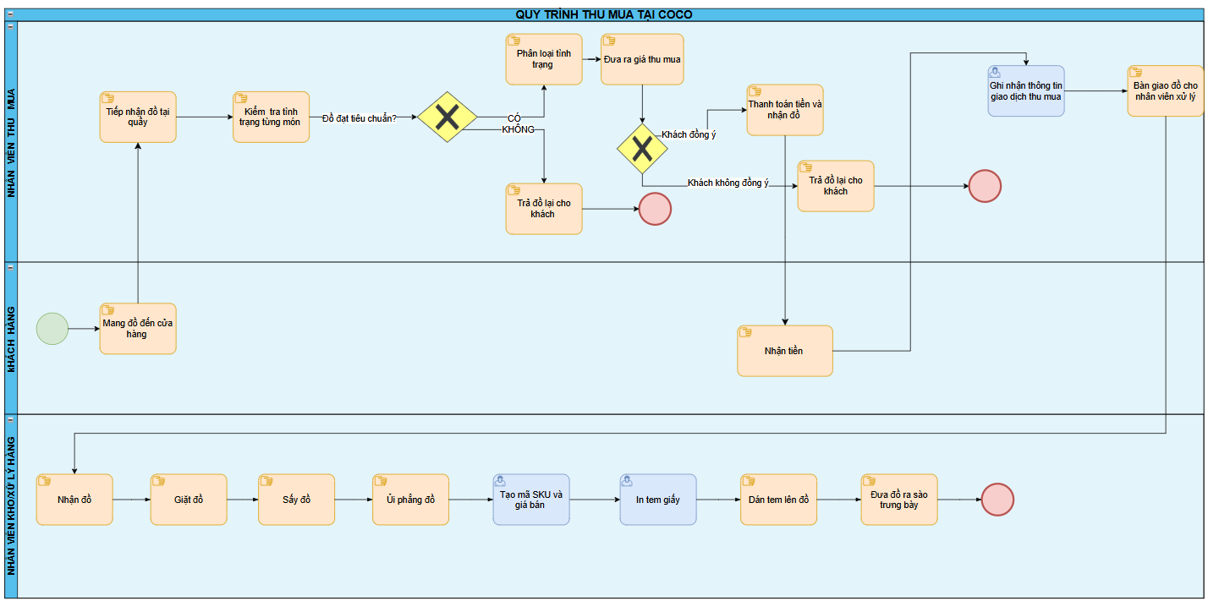
Quy trình thu mua AS- IS
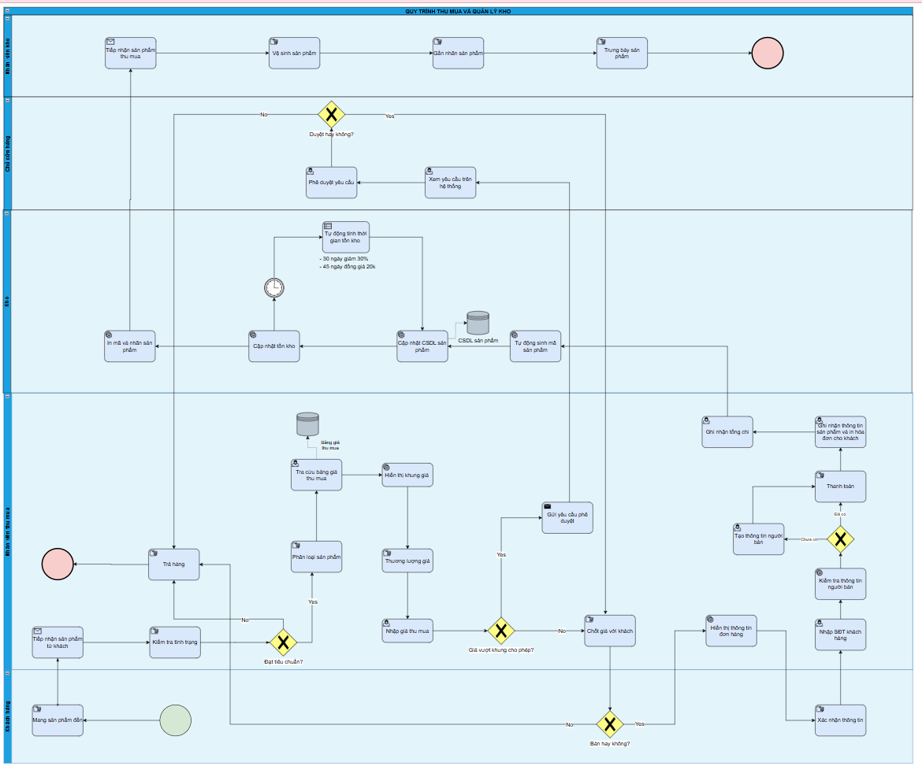
Quy trình thu mua TO-BE
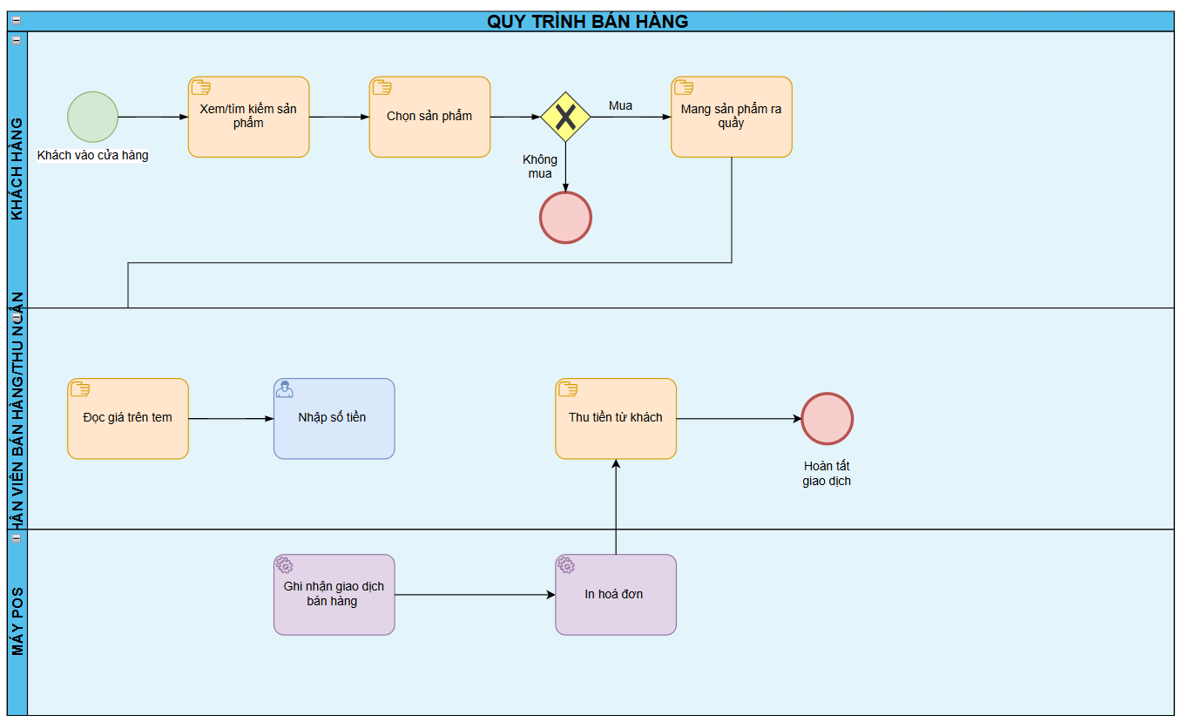
Quy trình bán hàng AS-IS
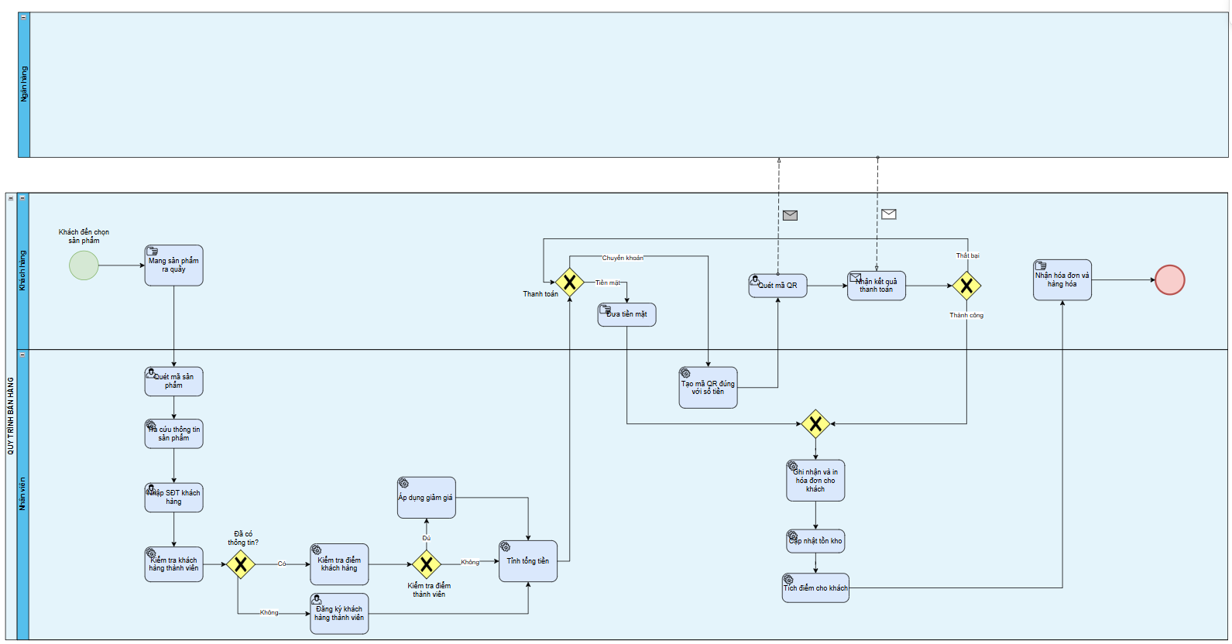
Quy trình bán hàng TO-BE

Use case diagram

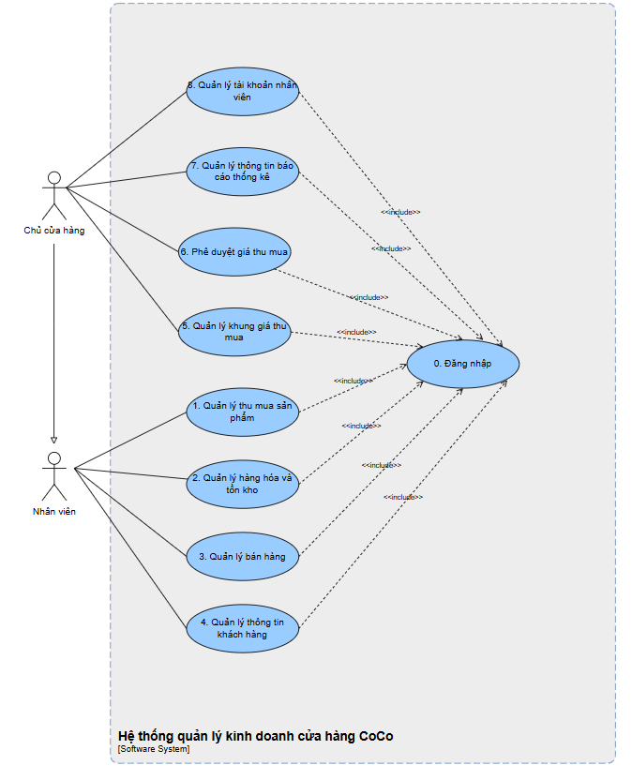
Phân rã chi tiết từng Use Case
- Quản lý thu mua sản phẩm

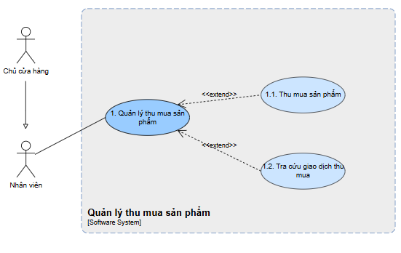
- Quản lý hàng hóa và tồn kho
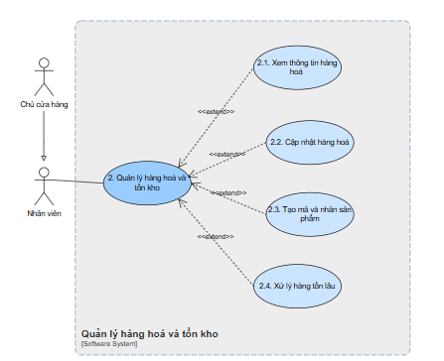
- Quản lý bán hàng
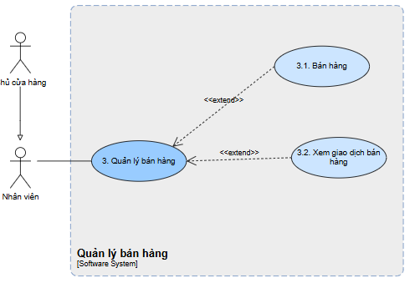
- Quản lý thông tin khách hàng
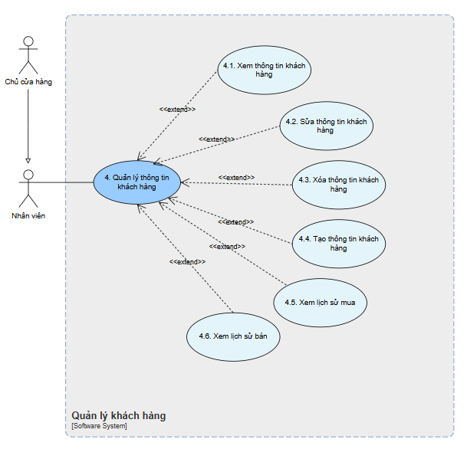
- Quản lý khung giá thu mua
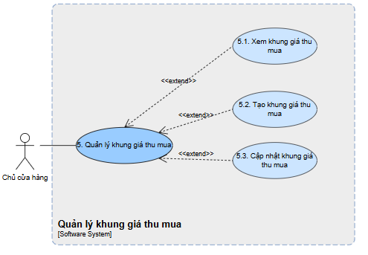
- Quản lý thông tin báo cáo thống kê
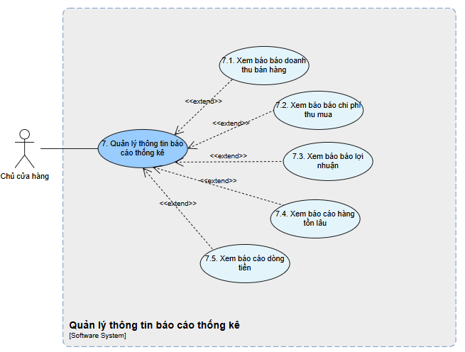
- Quản lý tài khoản nhân viên
